13. 12. 2021

TZ – Kolekce Carrara značky Vista Alegre je porcelán s nádechem prvorepublikového luxusu

Sháníte ještě k Vánocům pro své drahé opravdu neotřelý dárek? Pak zkuste popřemýšlet o luxusní kolekci porcelánu Carrara portugalské značky Vista Alegre. Ta se stane zlatým hřebem každé hostiny, a i z posezení u kávy udělá výjimečnou událost.

A co teprve taková silvestrovská tabule s touto kolekcí nádobí! Umíte si představit, co budou říkat vaši hosté, až u vás najdou krásně prostřený stůl, kterému vévodí porcelán ze setu Carrara značky Vista Alegre? Budou zcela jistě nadšeni, takže trochu hrozí, že každého Silvestra od toho letošního budete muset pořádat u vás doma. Ale to nevadí, protože to bude jedinečný zážitek…

Kolekce je vyrobena z prvotřídního porcelánu. Design je pak inspirovaný ušlechtilým mramorem Carrara. Velmi rafinovaná geometrická kresba vytváří iluzi, že každý kus sady je zaměnitelný. Celkově design jako by odkazoval na zlatou éru návrhářství z naší první republiky. Ačkoli francouzský designer kolekce Carrara od Vista Alegre Coline le Corre pro svou tvorbu hledal inspiraci jinde, porcelánu se ale nedá upřít jistý odkaz na minulost ovšem ve velmi moderním pojetí. Nechte se tak unést zvláštním kouzlem tohoto nádobí.

Vista Alegre je významný portugalský výrobce luxusního porcelánu, broušeného křišťálu, příborů a dárků.
Společnost byla založena v roce 1824 a její jméno nese i městečko, v němž výroba, již od svého založení, sídlí. Celou nabídku Vista Alegre si můžete prohlédnout a zakoupit v e-shopu www.luxurytable.cz nebo osobně v prodejně Villeroy & Boch v obchodním domě Kotva na Náměstí Republiky v Praze.

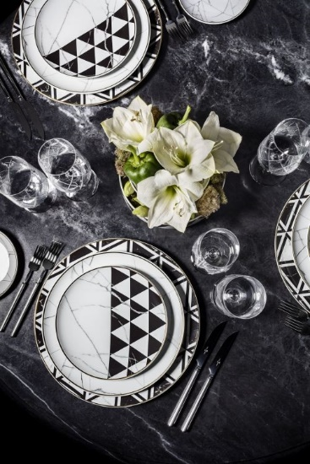
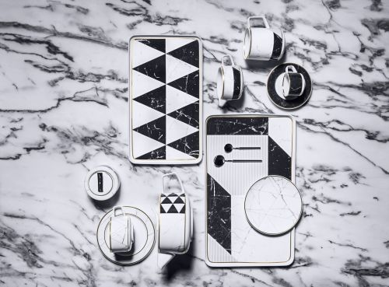
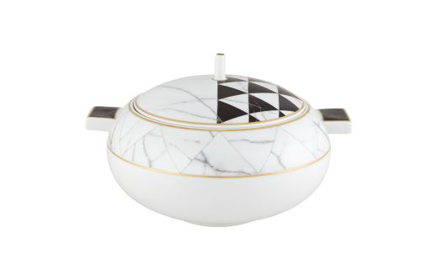

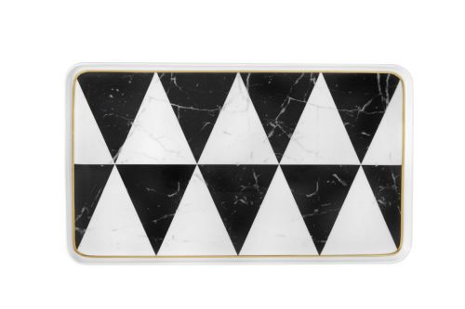

Kontakty: Mediální servis:

Prodejna Villeroy & Boch cammino…
Obchodní dům Kotva – 3. patro Dagmar Kutilová
Praha 1 - náměstí Republiky e-mail: kutilova@cammino.cz
www.luxurytable.cz tel.: +420 606 687 506
www.facebook.com/luxurytable.cz www.cammino.cz

